**La situation du matin**

**Pourquoi il y a beaucoup de raisons pour Biden**

Par [Sebastian Fischer](https://www.spiegel.de/impressum/autor-9c4e5259-0001-0003-0000-000000000166), chef du bureau de la capitale de LASPIEGEL

Chère lectrice, cher lecteur, bonjour,

Aujourd’hui, nous nous penchons sur la finale (espérons-le) de la décision entre le président américain Donald Trump et le challenger Joe Biden, la retenue du gouvernement fédéral et un congrès virtuel de la CDU.

06.11.2020, 05.38

**Le progrès est un escargot**

Oui, en fait, ils comptent toujours. Et, heure après heure, la course s’intensifie. Quatre États sont maintenant en place: **la Géorgie, la Pennsylvanie, l’Arizona et le Nevada.**

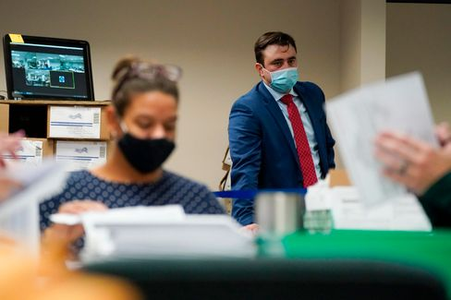

Un observateur républicain lors du dépouillement des votes en Pennsylvanie

Photo : Mary Altaffer / AP

En Arizona (11 voix au collège électoral) et dans le Nevada (6), **Joe Biden**est juste entête, en Géorgie (16) et en Pennsylvanie (20) il a continué à rattraper son retard ces dernières heures,  **l’avance présidentielle fond**  (Pennsylvanie) ou a déjà **fondu** (Géorgie).

Biden (253 voix sur 270 à ce jour certainement) a maintenant **plusieurs façons de réussir,**Donald Trump (214) **seulement un.** Et ça passe par la **Pennsylvanie.** Ils ont compté la nuit, ils ont terminé, et l’avance de 10 points de trump est tombée en dessous d’un point de pourcentage.

Les attaques juridiques de Trump contre la poursuite du dépouillement **n’ont pas eu de**conséquences. On continue à le compter.

* [État des comptes: c’est ce qui se passe dans les États clés](https://www.spiegel.de/ausland/us-wahl-stand-der-auszaehlungen-joe-biden-holt-in-mehreren-staaten-auf-a-d638279f-eee4-4a3d-9c9e-4ca0ef8b29d7)

**Le président bizarre, deuxième partie**

Pendant que vous dormiez, Donald Trump a pris la parole à la Maison Blanche après deux jours d’abstinence. C’était **la suite de son apparition oblique et antidémocratique la nuit des élections.** « Si vous comptez les votes légaux, j’ai gagné facilement », a-t-il affirmé. Et d’autres bêtises.

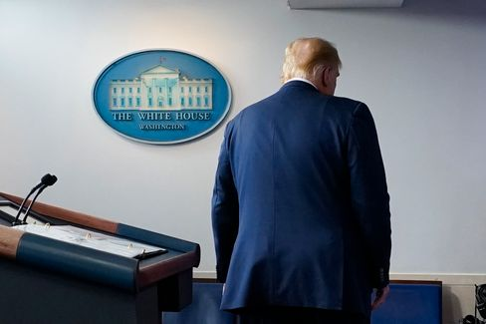

Président Trump

Photo : Evan Vucci / AP

Trump avait l’air plus mat qu’il y a deux jours en mentant. **C’était les mots d’un autocrate, mais le son d’un perdant.**

Le non-président Mary Trump, qui avait publié un livre d’investigation sur son oncle avant les élections, a commenté : « Voilà à quoi ça ressemble quand un perdant perd. »

Biden, quant à lui, s’est efforcé quelques heures plus tôt avec sa vice-candidate Kamala Harris pour une représentation aussi présidentielle que possible. La démocratie est parfois un peu chaotique, a déclaré M. Biden, **« parfois il faut aussi un peu de patience ».** Mais en 240 ans, les Etats-Unis ont récompensé cette patience « par un système de gouvernement qui attire l’envie du monde ».

Enfin, plus comme ça. Mais on reste sur le coup.

* [Elections américaines : Trump accuse à nouveau de fraude infondée](https://www.spiegel.de/ausland/us-wahl-2020-donald-trump-behauptet-erneut-gewonnen-zu-haben-a-8dea65e4-4ab1-45c1-bacb-cf923bf05615)

**Comment réagit-on aux antidémocrates ?**

Déjà le mensonge de Trump la nuit des élections est resté **sans grand écho de la chancellerie.** On peut supposer qu’il en sera de même pour son apparition de la nuit dernière.

Il y a deux jours, Angela Merkel avait fait savoir, par l’intermédiaire de son porte-parole du gouvernement, Steffen Seibert, que le gouvernement fédéral avait confiance « dans la tradition démocratique et dans les institutions de l’État de droit » des États-Unis. Tant qu’il n’y a pas de résultat final, le gouvernement **suit « tout de**près », mais il ne le commente pas.

La chancelière devrait continuer à se taire jusqu’à ce que le vainqueur soit connu. Pourquoi on s’engage dans des escarmouches avant.

**Oui, pourquoi pas ?**

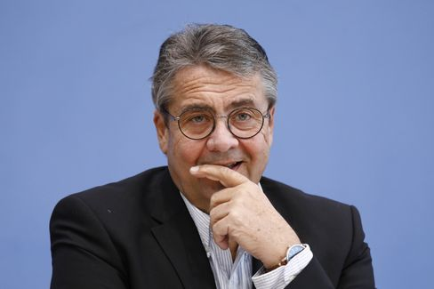

Ancien ministre des Affaires étrangères Gabriel

Photo : M. Popov / imago images/Metodi Popov

La réticence allemande fait maintenant l’objet de critiques. L’ancien chef du SPD et ancien secrétaire d’État **Sigmar Gabriel** demande au gouvernement fédéral de prendre clairement position sur les élections américaines : « Nous devons dire clairement que la légitimité des gouvernements dépend pour nous de  **l’acceptation des principes fondamentaux de la démocratie,**et c’est la majorité et la minorité », a-t-il déclaré au SPIEGEL.

Le gouvernement fédéral peut s’exprimer publiquement. « Il n’est pas nécessaire de lier cela aux attaques contre Donald Trump », a déclaré Gabriel, qui est désormais le chef du pont de l’Atlantique, « mais le fait que nous supposions que toutes les démocraties se sentent liées par ces principes est une remarqueappropriée. »

* [Elections américaines: Sigmar Gabriel exige une position claire du gouvernement fédéral](https://www.spiegel.de/politik/us-wahl-sigmar-gabriel-verlangt-klare-positionierung-der-bundesregierung-a-9a6063ef-0b34-47a1-8111-b7a6a484b18d)

**Union numérique chrétienne**

Dans l’Union chrétienne, ils voudraient enfin élire leur nouveau président de parti. Mais, premièrement, parce que le pays est à nouveau **sous le contrôle de la pandémie de Corona** et que, deuxièmement, la CDU ne l’a pas fait jusqu’à présent avec la **numérisation,**  il faut maintenant improviser. Après tout, il faudra bientôt un candidat à la chancellerie. Et comment la CDU va-t-elle négocier avec la CSU si elle n’a même pas de nouveau président ?

Mes collègues Florian Gathmann et Veit Medick écrivent aujourd’hui à propos de la dernière idée de la CDU: les délégués doivent se réunir virtuellement en janvier pour le **congrès numérique** du parti et **élire en ligne**le chef du parti et le reste du comité directeur. En fin de compte, tous les résultats des élections devraient être confirmés par un vote final **écrit,** c’est-à-dire par correspondance.

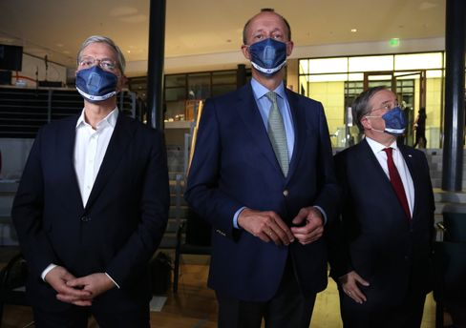

Les candidats Röttgen, Merz. Laschet

Photo : Adam Berry / Getty Images

Mais la question cruciale est la suivante : **serait-ce juridiquement sûr ?** Après tout, il ne s’agit pas, disons, de la présidence du FDP. C’est un poste qui pourrait faire entrer le titulaire à la chancellerie. Le groupe de l’Union a demandé une évaluation au ministère de l’intérieur - et d’après les informations de SPIEGEL, on y est déjà en train de faire des choses. On croise les doigts.

D’ailleurs, **les trois candidats à la présidence de la CDU ont aujourd’hui un programme complet.** Friedrich Merz présente son livre sur **la campagne électorale**par la conférence de zoom (virtuel !) :« Nouvelle ère. Une nouvelle responsabilité ». Il est présenté par Christian Lindner (pardon, le chef du FDP est bien sûr une position importante). Dans l’après-midi, Merz et armin Laschet, rival, se rencontreront au congrès de l’Association politique locale de la CDU et de la CSU (à nouveau virtuellement !), dont la devise peut rivaliser avec le titre de livre merzen : « Changer les structures. »

La journée de la CDU se termine par un tour de présentation de **Merz, Laschet et le concurrent Norbert Röttgen à l’Union saxonne** à Chemnitz - la base du parti peut poser des questions (bien sûr: virtuelle).

* [Congrès numérique: la CDU veut des éclaircissements du ministère de l’Intérieur pour son élection présidentielle](https://www.spiegel.de/politik/deutschland/cdu-parteitag-mit-wahl-des-vorsitzenden-innenministerium-soll-rechtssicherheit-bestaetigen-a-c7ffdaa5-9152-4a00-b5b9-b3ef959c25c3)

**Gagnant du jour...**

... **Mike Mohring**. Le jeune homme de 48 ans, remplacé après la débâcle électorale de 2019 et les conséquences non moins débaclés, en tant que chef de la CDU de Thuringe, a **une deuxième chance politique.**

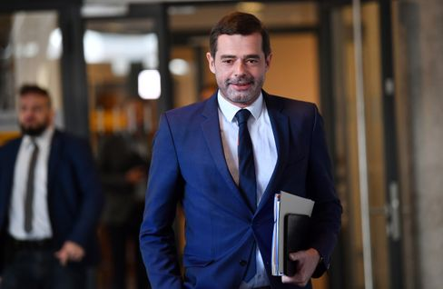

Le politicien de la CDU Mohring (mars)

Photo : Martin Schutt / DPA

Sa CDU l’a nommé **candidat au Bundestag**  dans l’une des huit circonscriptions de Thuringe, qui comprend entre autres Iéna. Mohring a battu l’ancien député du Bundestag Johannes Selle par 23 voix contre 15. Cependant, selon les informations de SPIEGEL, le camp de Selle envisage à présent de contester l’élection.

Ça me dit quelque chose.

**Les dernières nouvelles de la nuit**

* **Plus de 70 morts à cause de la tempête tropicale « Eta »:** des précipitations extrêmement abondantes ont provoqué des glissements de terrain et des inondations au Guatemala, au Nicaragua, au Costa Rica et au Panama. [Des dizaines de personnes sont déjà mortes, le nombre de victimes pourrait encore augmenter](https://www.spiegel.de/panorama/gesellschaft/guatemala-nicaragua-costa-rica-und-panama-dutzende-tote-durch-tropensturm-eta-a-716dbe00-a2a2-408f-92f5-7dc7a9122e03)
* **L’obligation d’empreintes digitales sur la carte d’identité est :** deux empreintes digitales, des photos numériques, un « X » sur le passeport pour les personnes qui ne se rattachent à aucun sexe : le [Bundestag a décidé de modifier les cartes d’identité et les passeports](https://www.spiegel.de/politik/deutschland/personalausweis-bundestag-beschliesst-aenderungen-fingerabdruck-pflicht-kommt-a-314b8525-51b0-4585-91e2-c45a5fe72bc6)
* **Barricadé au ministère:** à cause d’un contact corona, Annegret Kramp-Karrenbauer est partie en quarantaine en début de semaine. [Mais au lieu de s’isoler chez elle, la ministre de la Défense siège dans son ministère. Elle peut faire ça ?](https://www.spiegel.de/politik/deutschland/verbarrikadiert-im-ministerium-a-1113e0c0-0e47-4ede-8e8b-4d2fe9c0b0a6)